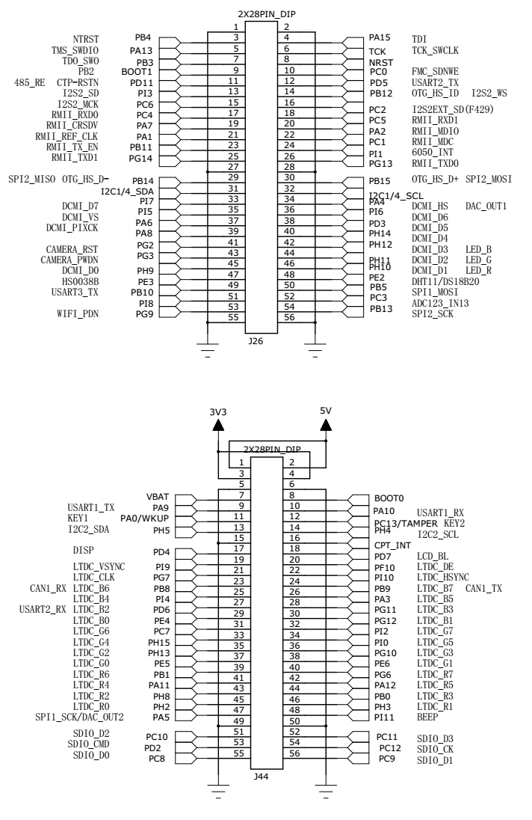

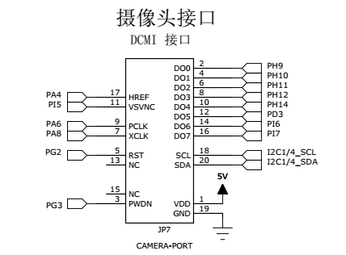

Tx Rx

GND PA2 PA3

串口2

Tx Rx

GND PA9 PA10

串口1

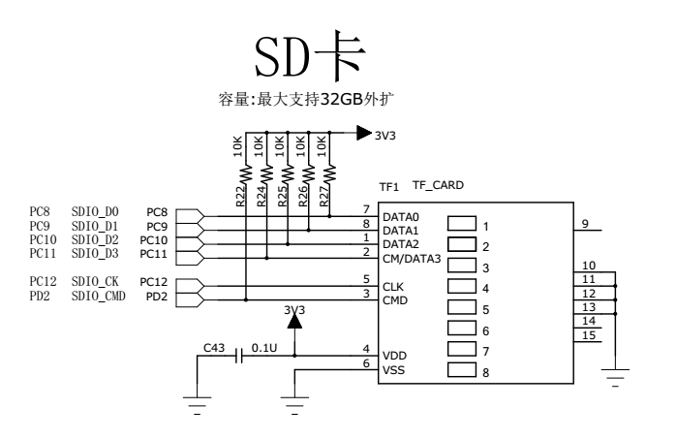

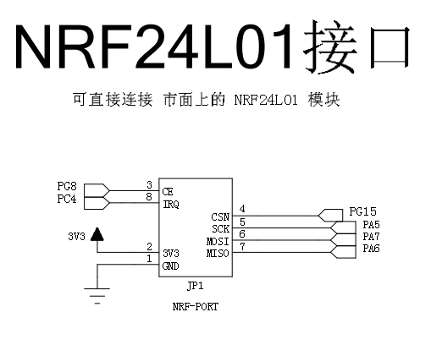

PB1

PB13

PB15

PB14

PB0

PB2

7805

+12V

GND

10uf

注：10uf电容为电解电容

5V线性电源

1

2

3